**NỘI DUNG ĐĂNG WEB TUẦN TỪ 28/03/2022 – 02/04/2022**

# **Unit 13: Activities**

# A. Sports

Surprising [sə'prɑɪzɪƞ] (adj): đáng ngạc nhiên

Skateboard ['skeɪtbƆ:d] (v): trượt ván

Skateboarding ['skeɪtbƆ:dɪƞ] (n): máy trượt ván

Roller–skating ['rəʊləskeɪtɪƞ] (n): trượt pa–tin

Choice [tʃoɪs] (n): sự lựa chọn

Athletics [ӕə'letɪks] (n): môn điền kinh

Swimmer ['swɪmə] (n): người bơi

Cyclist ['sɑɪkl] (n): người đi xep dạp

Cycle ['sɑɪk] (v): đi xe đạp

Skateboarder ['skeɪtbƆ:də] (n): người trượt ván

Skillful [skɪlfl] (adj): khéo tay

Badly ['bӕdlr] (adv): kém dở

Take part in (v): tham gia

Competition [kɒmpə'tɪʃʃn] (n): cuộc thi

Distrisck [d'ɪstrɪkt] (n): quận, khu vực

Prize [prɑɪz] (n): giải thưởng

Organize ['Ɔ:gənɑɪ] (v): tổ chức

Pariticipant [pɑ:t'ɪsɪpənt] (n): người tham gia

Increase [ɪn'kri:s] (v,n): tăng

Regular activity (n): hoạt động thường xuyên

Walk–to school day (n): ngày đi bộ đến trường

Volunteer [vɒlən'tɪə] (n): thanh thiếu niên

Be on one's way [bi: ɒn wᴧnzweɪ] (v): trên đường đi học

Improve [ɪm'pru:v] (v): cải tiến, trao đổi

Awareness [ə'weənɪs] (n): ý thức

Aim [eɪm] (n): mục đích

Water safety ['wƆ:tə setɪfɪt] (n): sự an toàn nước

Kid [kɪd] (n): trẻ con

Lifeguard ['lɑɪfga:d] (n): nhân viên bảo vệ

Pool [pu:l] (n): hồ bơi

Stay away ['stei əweɪ] (v): giữ cách xa

Edge [edɜ] (n): mé, nìa

Flag [fӕg] (n): lá cờ

Strick [strɪkt] (adj): nghiêm chỉnh

Obey [ə'beɪ] (v): vâng lời tuân theo

Sign [sɑɪn] (n): bảng hiệu

Be aware of [bi:əweərəv] (v): ý thức

Risk [rɪsk] (n): sự nguy hiểm

Careless ['keəlrs] (adj): bất cần, cẩu thả

Accident ['ӕksɪdənt] (n): tai nạn

Water play ['wƆ:tə pleɪ] (n): trò chơi dưới nước

Jump [dɜᴧmp] (v,n): nhảy

Speed [spi:d] (n): tốc độ

Bump [bᴧmp] (n): cú va chạm

Fly [flɑɪ] (v): bay

At the speed of sound (expr): với tốc độ âm thanh

Unit 13: Activities

**A. Sports** (Phần 1-6 trang 129-133 SGK Tiếng Anh 7)

**1. Listen and read. Then answer the questions.**

**(Nghe và đọc. Sau đó trả lời các câu hỏi.)**

**Bài nghe:**

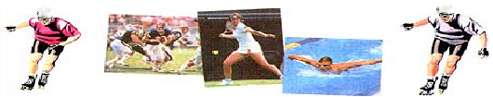

**Nội dung bài nghe:**

ADVERTISING

A recent survey of teenagers in the USA had some surprising results. The survey was a simple one. It asked teenagers: What sports do you like?

These were the ten most popular sports.

|  |  |
| --- | --- |
| **Sport** | **Position** |
| Baseball | First |
| Skateboarding | Second |
| Roller-skating | Third |
| Rollerblading | Fourth |
| Basketball | Fifth |
| Football | Sixth |
| Volleyball | Seventh |
| Tennis | Eighth |
| Badminton | Ninth |
| Swimming | Tenth |

Baseball was the most popular choice even though it is not one of the world’s most popular games. Millions of people play and watch it all round the world. Surprisingly, many teenagers said they liked table tennis.

**Hướng dẫn dịch:**

Một cuộc khảo sát mới đây về thanh thiếu niên ở Mỹ cho một kết quả đáng ngạc nhiên. Cuộc khảo sát này là một cuộc khảo sát đơn giản. Nó hỏi các thanh thiếu niên: Bạn thích những môn thể thao nào?

Đây là 10 môn thể thao được ưa thích nhất.

|  |  |
| --- | --- |
| **Môn Thể thao** | **Thứ hạng** |
| Bóng chày | Hạng nhất |
| Trượt ván | Hạng hai |
| Trượt patin (giày có bánh xe 4 góc) | Hạng ba |
| Trượt patin (giày có bánh xe dọc đế) | Hạng tư |
| Bóng rổ | Hạng năm |
| Bóng đá | Hạng sáu |
| Bóng chuyền | Hạng bảy |
| Quần vợt | Hạng tám |
| Cầu lông | Hạng chín |
| Bơi lội | Hạng mười |

Bóng chày là sự lựa chọn phổ biến nhất mặc dù nó không phải là một trong những trò chơi phổ biến nhất trên thế giới. Có hàng triệu người chơi và xem bóng chày trên khắp thế giới. Đáng ngạc nhiên là nhiều thanh thiếu niên nói họ thích bóng bàn.

**Trả lời câu hỏi:**

**a)** Is baseball your favorite sport? If not, what is your first choice? (*Bóng chày có phải là môn thể thao ưa thích nhất của bạn không? Nếu không, môn nào là sự lựa chọn đầu tiên của bạn?*)

=> No, it isn't. My first choice is basketball.

**b)** Do you like table tennis? (*Bạn có thích chơi bóng bàn không?*)

=> Yes, I do.

**2. Take a class survey.**

**(Thực hiện một cuộc khảo sát trong lớp.)**

*Ask your classmate what sport they like most. Draw this tables in your exercise book. Write the number of students who like each sport best. Then write the order.* (*Hỏi các bạn cùng lớp em họ thích môn thể thao gì nhất. Vẽ bảng này vào vở bài tập của em. Viết số học sinh thích mỗi môn thể thao nhất. Sau đó viết theo thứ tự.*)

|  |  |  |
| --- | --- | --- |
| **Sport** | **Number of students** | **Position** |
| Football | 50/60 | First |
| Volleyball | 40/60 | Second |
| Basketball | 30/60 | Third |
| Swimming | 25/60 | Fourth |
| Table tennis | 20/60 | Fifth |

**3. Listen. Then practice with a partner.**

**(Nghe. Sau đó luyện tập với bạn học.)**

**Bài nghe:**

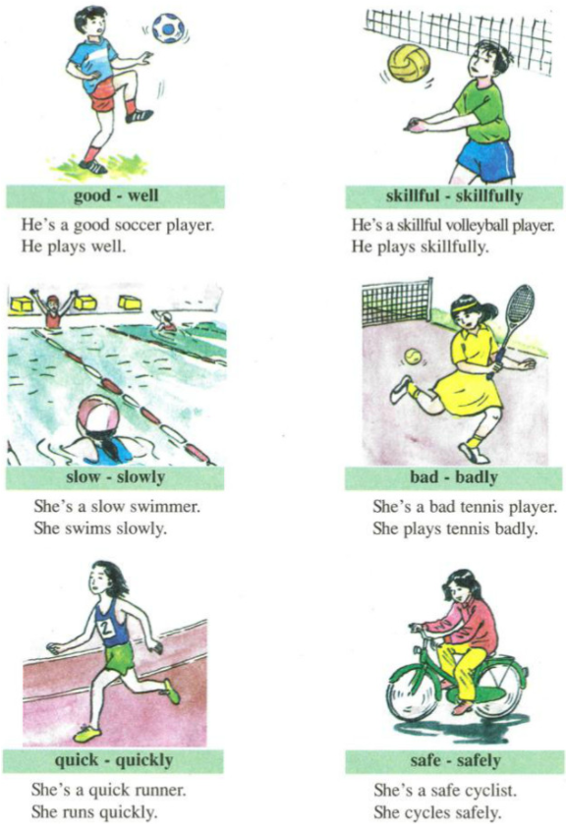

**Hướng dẫn dịch:**

**good - well**

- Anh ấy là cầu thủ bóng đá giỏi.

- Anh ấy chơi giỏi.

**skillfull - skillfully**

- Anh ấy là cầu thủ bóng chuyền điêu luyện.

- Anh ấy chơi một cách điêu luyện.

**slow - slowly**

- Cô ấy là tay bơi chậm.

- Cô ấy bơi chậm.

**bad - badly**

- Cô ấy là tay quần vợt kém.

- Cô ấy chơi dở.

**quick - quickly**

- Cô ấy là tay chạy đua nhanh.

- Cô ấy chạy nhanh.

**safe - safely**

- Cô ấy là người đi xe đạp an toàn.

- Cô ấy chạy xe đạp một cách an toàn.

**4. Read. Then answer the questions.**

**(Đọc. Sau đó trả lời các câu hỏi.)**

**Bài nghe:**

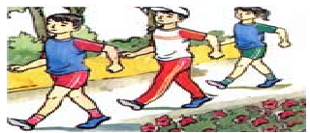

**Nội dung bài nghe:**

**Walking in fun**

At my school there are different sports activities but I only take part in one club called "Walking For Fun" or WFF. Last year there was a district walking competition for school children and my school team won the first prize. Everybody was so happy and wished to keep this activity, therefore, we organized this club. The number of participants increases every week. The regular activity of the club is a 5 km walk to the beach on Sunday morning. Another activity is a walk-to-school day (or WTS day). Members living near school volunteer to take a walk instead of taking motorbike or bicycle trips every Wednesday. Walking is a fun, easy and inexpensive activity, and people of all ages and abilities can enjoy it.

**Hướng dẫn dịch:**

**Đi bộ thật thú vị**

Ở trường tôi có nhiều hoạt động thể thao khác nhau, nhưng tôi chỉ tham gia vào câu lạc bộ có tên là "Đi bộ vui" hoặc WFF. Năm rồi có một cuộc thi đi bộ trong quận cho học sinh và đội của trường tôi đoạt giải nhất. Mọi người rất vui và muốn duy trì hoạt động này, do đó, chúng tôi tổ chức câu lạc bộ này. Số người tham dự gia tăng hàng tuần. Sinh hoạt thường xuyên của câu lạc bộ là cuộc đi bộ 5 km đến bờ biển vào sáng Chủ Nhật. Một sinh hoạt khác là "ngày đi bộ tới trường" (hoặc là ngày WTS). Các thành viên sống gần trường tình nguyện đi bộ thay vì đi xe gắn máy hay xe đạp mỗi Thứ Tư hàng tuần. Đi bộ là một hoạt động vui, dễ dàng và không tốn kém. Mọi người đủ mọi lứa tuổi và khả năng đều có thể ưa thích nó.

**Trả lời câu hỏi:**

**a)** What sports activity does the writer take part in? (*Người viết tham gia vào hoạt động thể thao nào?*)

=> The writer takes part in walking.

**b)** Why did the school children organize the WFF? (*Tại sao các học sinh đã tổ chức câu lạc bộ "Đi bộ vui"?*)

=> Because last year they won the first prize in a district walking competition and they wished to keep this activity.

**c)** What are the two activities of the club? (*Hai hoạt động của câu lạc bộ là gì?*)

=> The two activities of the club are a "5 km walk to the beach" on Sunday mornings and "a walk-to-school day" on Wednesdays.

**d)** How far is it from the school to the beach? (*Từ trường đến bãi biển bao xa?*)

=> It's five kilometers.

**e)** Which day of the week is the WTS day of the club? (*Ngày nào trong tuần là ngày đi bộ đến trường của câu lạc bộ?*)

=> It's Wednesday.

**f)** Who often takes part in the WTS day? (*Ai thường tham gia vào ngày đi bộ đến trường?*)

=> Members living near school often take part in the WTS day.